第四章

9.价值规律及其作用（P155）

价值规律是商品生产和商品交换的基本规律。

主要内容和客观要求：商品的价值量由生产商品的社会必要劳动时间所决定，商品交换以价值为基础，按照等价交换的原则进行。

商品经济中，价值规律的表现形式：商品的价格围绕商品价值自发波动

作用：

第一，自发调节生产资料和劳动力在社会生产的各部门之间的分配比例

第二，自发地刺激社会生产力的发展

第三，自发地调节社会收入的分配

消极后果：

第一， 阻碍技术的进步

第二， 导致收入两极分化

第三， 导致社会资源的浪费

10.以私有制为基础的商品经济的基本矛盾(P157)

私人劳动和社会劳动的矛盾构成私有制商品经济的基本矛盾

首先，私人劳动和社会劳动的矛盾决定着商品经济的本质及其发展过程

其次，私人劳动和社会劳动的矛盾，是商品经济的其他一切矛盾的基础

最后，私人劳动和社会劳动的矛盾决定着商品生产者的命运

11.商品二因素和劳动二重性（P152）

1. 商品：用来交换、能满足人们某种需要的劳动产品，具有使用价值和价值两个因素或两种属性，是使用价值和价值的矛盾统一体。

2.使用价值：商品能满足人们某种需要的有用性，反映的是人与自然之间的物质关系，是商品的自然属性，是一切劳动产品所共有的属性

价值：

价值是凝结在商品中的无差别的一般人类劳动。

商品的价值在质上是相同的，因而它们可以相互比较。

价值是商品特有的社会属性，体现了生产者之间一定的社会关系。

使用价值不同的商品之所以可按一定比例相交换，是因为它们都具有价值。

商品的价值和使用价值是对立统一的关系:

对立性：商品的使用价值和价值相互排斥，二者不可兼得

统一性：作为商品，必须同时具有使用价值和价值两个因素

3.交换价值与价值

（1）交换价值：交换价值首先表现为一种使用价值同另一种使用价值相交换的量的关系或比例。

（2）交换价值和价值关系

价值是交换价值的基础，交换价值是价值的表现形式。

5. 劳动的二重性

生产商品的劳动可区分为具体劳动和抽象劳动

(1)具体劳动：生产一定使用价值的具体形式的劳动，创造商品的使用价值

(2)抽象劳动：撇开了具体形式的、无差别的一般人类劳动，即人的体力和脑力消耗。形成商品的价值。

二重性：具体劳动和抽象劳动是同一劳动的两种规定。任何一种劳动，一方面是特殊的具体劳动，另一方面又是一般的抽象劳动，这就是劳动二重性。正是劳动二重性决定商品二因素。

(3)具体劳动和抽象劳动的对立统一关系

一方面，具体劳动和抽象劳动不是各自独立存在的两种或两次劳动，它们在时间和空间上是统一的，是商品生产者的同一劳动过程不可分割的两个方面；

另一方面，具体劳动与抽象劳动又反映劳动的不同属性，具体劳动所反映的是人与自然的关系，它是劳动的自然属性；而抽象劳动所反映的是商品生产者的社会关系，它是劳动的社会属性。

12.货币的实质及其职能（P155）

实质:商品的交换以货币为媒介。货币是在长期交换过程中形成的固定充当一般等价物的商品。

五种基本职能：价值尺度、流通手段、贮藏手段、支付手段、世界货币

13.劳动力成为商品与货币转化为资本（P169）

(一)劳动力成为商品的基本条件

劳动力是指人的劳动能力，是人的体力和脑力的总和。

劳动力的使用即劳动。

条件：

①劳动者是自由人，能够把自己的劳动力当作自己的商品来支配

②劳动者没有别的商品可以出卖，自由得一无所有， 没有任何实现自己的劳动力所必需的物质条件

(二)劳动力商品的特点与货币转化为资本

劳动力商品的特点：

劳动力的价值，是由生产、发展、维持和延续劳动力所必需的生活必需品的价值决定的，包括三个部分：

（1） 维持劳动者本人生存所必需的生活资料的价值

（2） 为维持劳动者家属的生存所必需的生活资料的价值

（3） 劳动者接受教育和训练所支出的费用

资本家用货币购买的是雇佣工人的劳动力商品，劳动力商品的使用价值是劳动，劳动本身不是商品，劳动力商品的使用价值具有成为价值源泉的特殊属性， 它的实际使用本身就是劳动的物化，从而创造了剩余价值，使货币转化为资本。

14.不变资本与可变资本的划分及其意义（P175）

资本在资本主义生产过程中采取生产资料和劳动力两种形态，根据这两部分资本在剩余价值生产中所起的不同作用，可以将资本区分为不变资本与可变资本。

不变资本是以生产资料形态存在的资本。生产资料的价值通过工人的具体劳动被转移到新产品中，其转移的价值量不会大于它原有的价值量。

可变资本是用来购买劳动力的那部分资本。可变资本的价值在生产过程中不是被转移到新产品中去的，而是由工人的劳动再生产出来的。

15.剩余价值及其生产方法（P176）

生产剩余价值是资本主义生产方式的绝对规律。

生产剩余价值的两种基本方法：

绝对剩余价值：是指在必要劳动实践不变的条件下，由于延长工作日的长度和提高劳动强度而生产的剩余价值

相对剩余价值：是指在工作日长度不变的条件下，通过缩短必要劳动时间而相对延长剩余劳动时间生产的剩余价值

16.资本积累的实质（P179）

把剩余价值转化为资本，剩余价值的资本化，就是资本积累。资本积累的源泉是剩余价值。资本积累的实质就是资本家不断地利用无偿占有工人创造的剩余价值来扩大自己的资本规模，进一步扩大和加强对工人的剥削和统治。资本积累就是依靠剥削工人所创造的剩余价值而实现的，没有剩余价值，就不可能有资本积累。

资本积累不但是社会财富占有两极分化的重要原因，而且是资本主义失业现象产生的根源。随着资本积累而产生的失业是由资本追逐剩余价值引起资本有机构成的提高所导致

第五章

17.垄断及其产生（P203）

垄断：指少数资本主义大企业为了获取高额利润，通过相互协议或联合，对一个或几个部门商品的生产、 销售和价格进行操纵和控制。

垄断是通过一定的组织实现的。垄断组织是指在一个或几个经济部门中，占据垄断地位的大企业联合

产生原因：

①当生产集中发展到相当高的程度，极少数企业就会联合起来，操纵和控制本部门的生产和销售，实行垄断， 以获取高额利润。

②企业规模巨大，形成对竞争的限制，也会产生垄断

③激烈的竞争给竞争各方带来的损失越来越严重， 为了避免两败俱伤，企业之间会达成妥协，联合起来，实行垄断。

18.垄断与竞争的关系（P204）

1.关系：垄断在自由竞争中形成，是作为自由竞争的对立面而产生的。但是，垄断并不能消除竞争，反而使竞争变得更加复杂和激烈。

2.原因：

①垄断没有消除产生竞争的经济条件

②垄断必须通过竞争来维持

③社会生产是复杂多样的，任何垄断组织都不可能把包罗万象的社会生产都包下来。

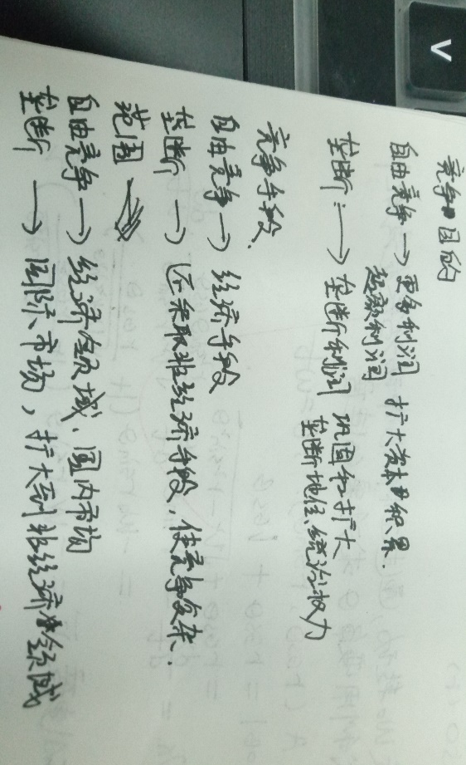总之，在垄断组织内部、垄断组织之间以及垄断资本家集团之间，垄断组织同非垄断组织之间以及中小企业之间，存在广泛而激烈的竞争。【此处可画结构图】

3.垄断条件下的竞争同自由竞争相比，具有新特点:

总之，垄断条件下的竞争，不仅规模大、时间长、手段残酷、程度激烈，而且具有更大的破坏性。

19.金融资本与金融寡头及其对社会的控制（P205）

金融资本是由工业垄断资本和银行垄断资本融合在一起形成的一种垄断资本。

金融寡头是指操纵国民经济命脉， 并在实际上控制国家政权的少数垄断资本家或垄断资本家集团。

对社会的控制：

①金融寡头在经济领域中的统治主要是通过“参与制”实现的

②金融寡头对国家机器的控制， 主要是通过同政府“个人联合”来实现的。

③金融寡头还通过建立政策咨询机构等方式对政府的政策施加影响，并通过掌握新闻出版等上层建筑的各个领域，以左右国家的内政外交及社会生活。

20.经济全球化（P216）

经济全球化：在生产不断发展、科技加速进步、社会分工和国际分工不断深化、生产的社会化和国际化程度不断提高的情况下，世界各国、各地区的经济活动越来越超出一国和地区的范围而相互联系、相互依赖的过程。

1. 表现：

国际分工进一步深化、贸易全球化、金融全球化、企业生产经营全球化

（2）动因：

①科学技术的进步和生产力的发展

②跨国公司的发展

③各国经济体制的变革

(3)后果：

积极效应：社会分工得以在更大的范围内进行，资金、技术等生产要素可以在国际社会流动和优化配置， 由此带来巨大的分工利益，推动世界生产力发展。

消极后果：①发达国家和发展中国家差距扩大②可能发生忽视社会进步、环境恶化③各国特别是相对落后国家原有体制、价值观念等受冲击④使爆发全球经济危机难以避免

第六章

21.社会主义发展道路的曲折性与前进性（P267）

社会主义的发展是前进性与曲折性相统一的过程。

(一)社会主义在曲折中前进的原因

(1)社会主义作为新生事物，其成长不会一帆风顺

(2)社会主义社会的基本矛盾推动社会发展，是作为一个过程展开的， 人们对它的认识也有一个逐渐发展的过程

(3)经济全球化对社会主义的发展既是机遇又是挑战

(二)社会主义在自我完善和发展中不断前进

(1)社会主义制度能从根本上克服生产资料的资本主义私有制对生产力发展的束缚，为生产力的发展提供广阔的前景

(2)社会主义符合广大人民的利益和愿望，能够得到人民的拥护和支持

(3)社会主义能够在改革中不断实现自我完善和发展

第七章： 22.共产主义社会的基本特征（P275）

1.物质财富极大丰富，消费资料按需分配

2.社会关系高度和谐，人们精神境界极大提高

3.每个人自由而全面的发展，人类从必然王国向自由王国飞跃